**Анализ остаточного момента на основание**

1. **УПК №0401**

1.1 Остаточный момент при перенацеливании по оси OY

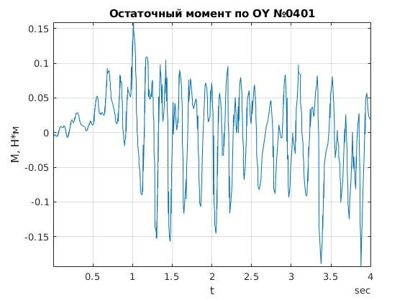

Высокочастотная составляющая сигнала не будет воздействовать на КА, из-за его большой инертности. Поэтому её можно сгладить для получения сигнала, который реально влияет на КА.

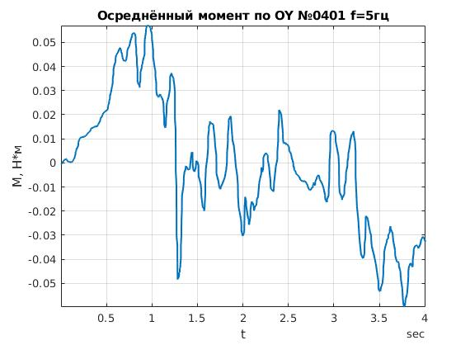

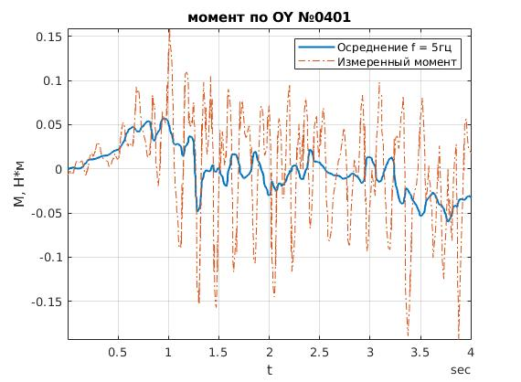

Спектр остаточного момента.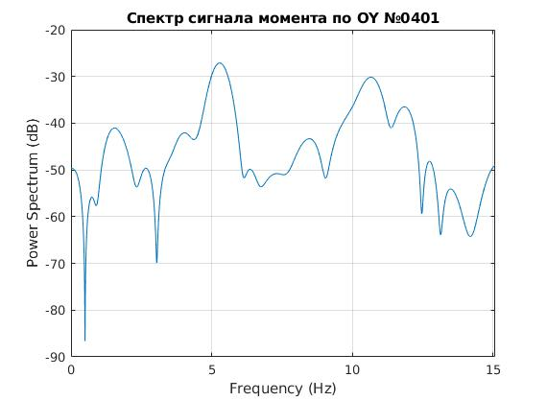

* 1. Остаточный момент при перенацеливании по оси OZ

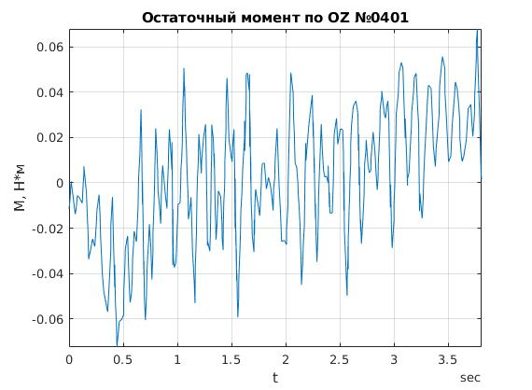

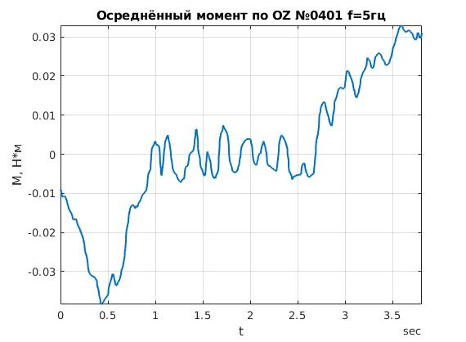

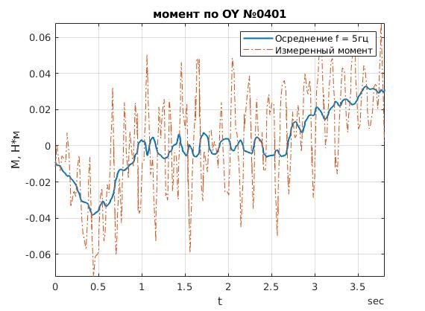

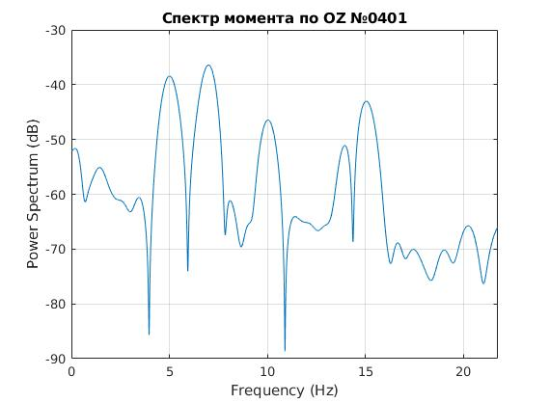

1. **УПК №0601**

2.1 Остаточный момент при перенацеливании по оси OY

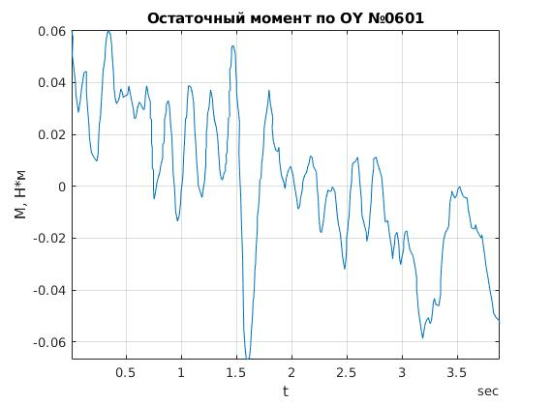

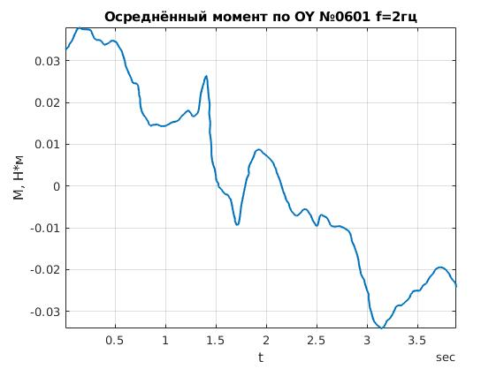

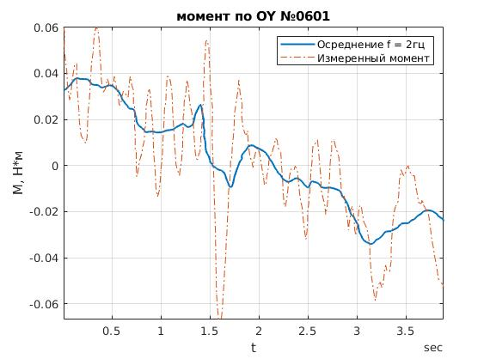

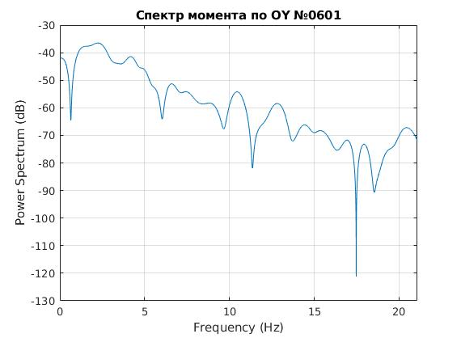

* 1. Остаточный момент при перенацеливании по оси OZ

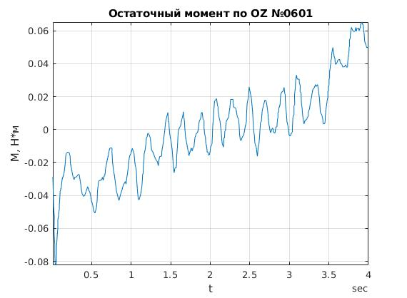

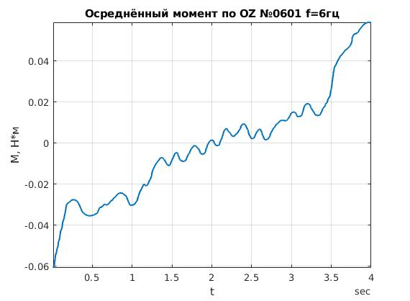

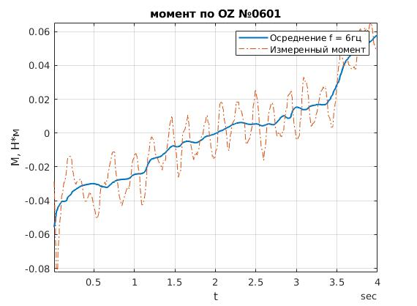

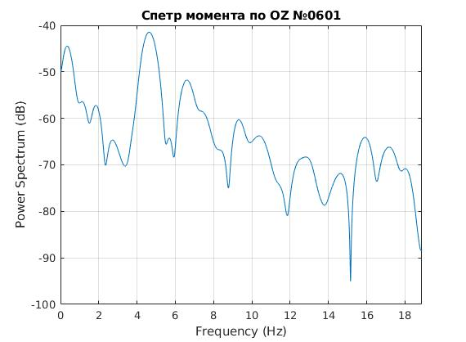

1. **УПК №КП24808**
   1. Остаточный момент при перенацеливании по оси OY

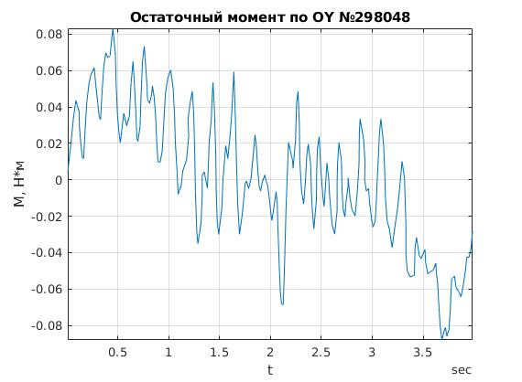

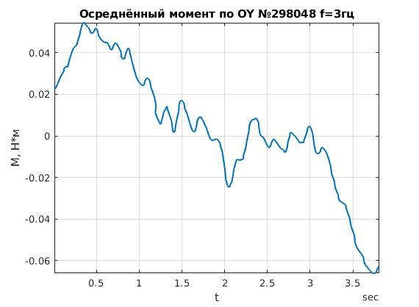

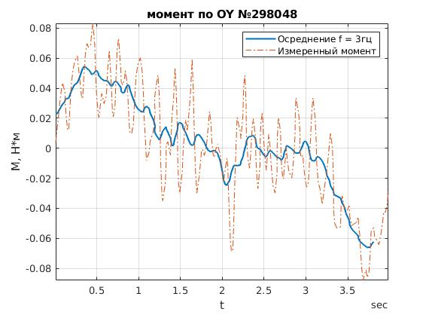

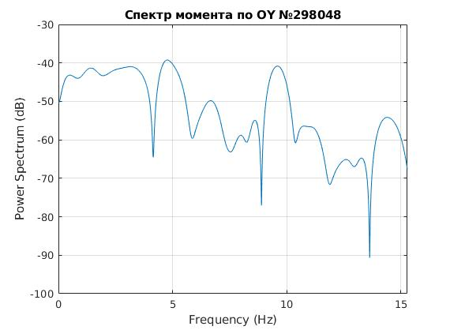

* 1. Остаточный момент при перенацеливании по оси OZ

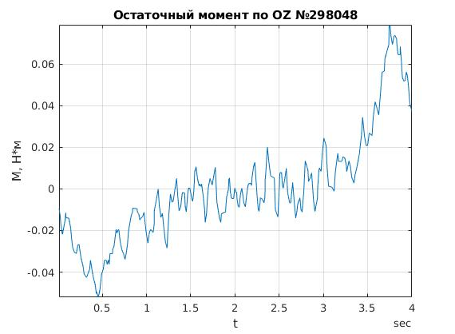

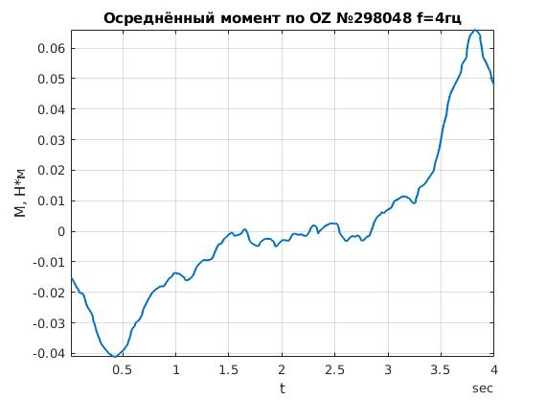

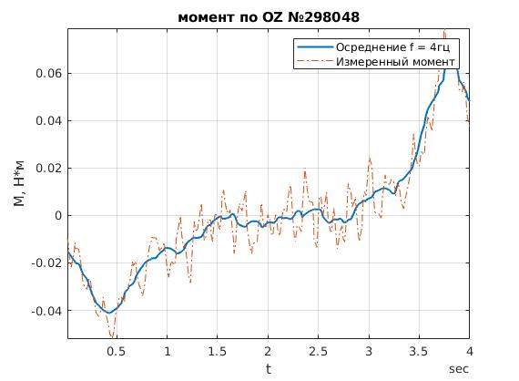

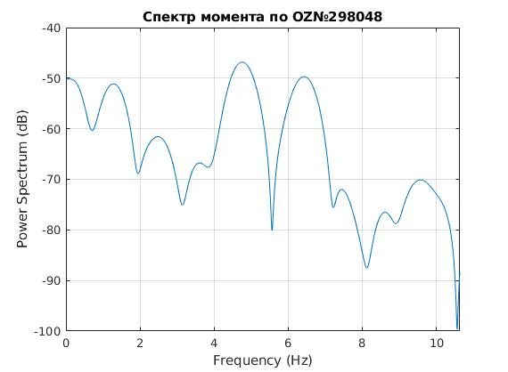

**Смоделируем этот процесс**

Момент для поворота УПК создаётся шаговым двигателем. Максимальная скорость двигателя 600 шагов/с, максимальное ускорение 650 шагов/с.

1 шаг двигателя равен 1.8 $°$. Тога максимальная скорость и ускорения в радианах соответственно равны

$$ω_{max}=18.85\frac{рад}{с}$$

$$ε_{max}=20.57 \frac{рад}{с^{2}}$$

Рассмотрим разгон двигателя по следующему закону

$$ω_{р}\left(t\right)= \frac{ω_{max}}{1-\left(1-\frac{ω_{max}}{ω_{min})}\right)*e^{(-4t*(\frac{ε_{max}}{ω_{max}})}}$$

Торможение осуществляется в два раза быстрее разгона, т.е

$$ω_{т}\left(t\right)= \frac{ω_{max}}{1-\left(1-\frac{ω_{max}}{ω_{min})}\right)*e^{(-4t*(\frac{{2*ε}_{max}}{ω_{max}})}}$$

Необходимо за время t = 4.1 c совершить поворот блока зеркал на 17 $°$.

Блок зеркал связан с двигателем с коэффициентом редукции 160, тогда двигатель должен повернуться на 160*17 $°$ =2720 $°$ = 47.472рад

Необходимо подобрать $ω_{max} и ε_{max}$ так, чтобы двигатель совершал необходимый поворот с наименьшим моментом, то есть наименьшим ускорением.

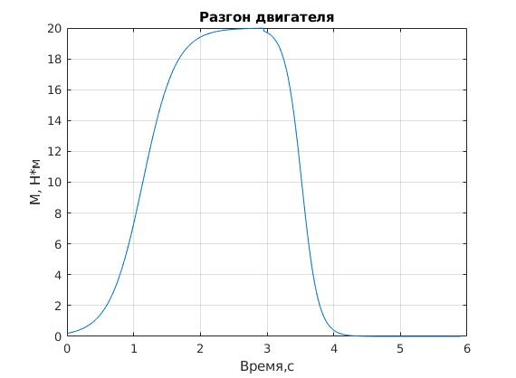

Найдём ускорение $ε= \dot{ω}$

Момент инерции маховика J = 0.0119 $кг*м^{2}$, Тогда момент двигателя при перенацеливании равен $M=Jε$

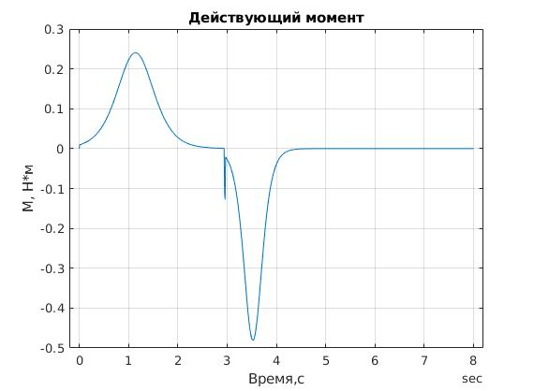

Подадим этот момент на модель УПК, состоящую из колебательных звеньев с разной частотой. Данные звенья созданы на основе спектральной плотности измеренного момента на основание.

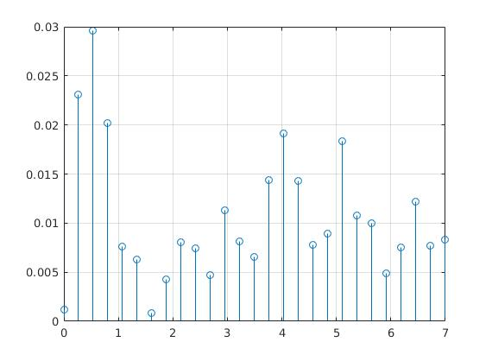

Сумма реакций звеньев на момент силы будет отображать реакцию модели УПК на входное воздействие.

С блока In1 поступает скорость вращения двигателя. С помощью блока derivative возьмём производную от этого сигнала и умножим на момент инерции Jz. Получим действующий момент.

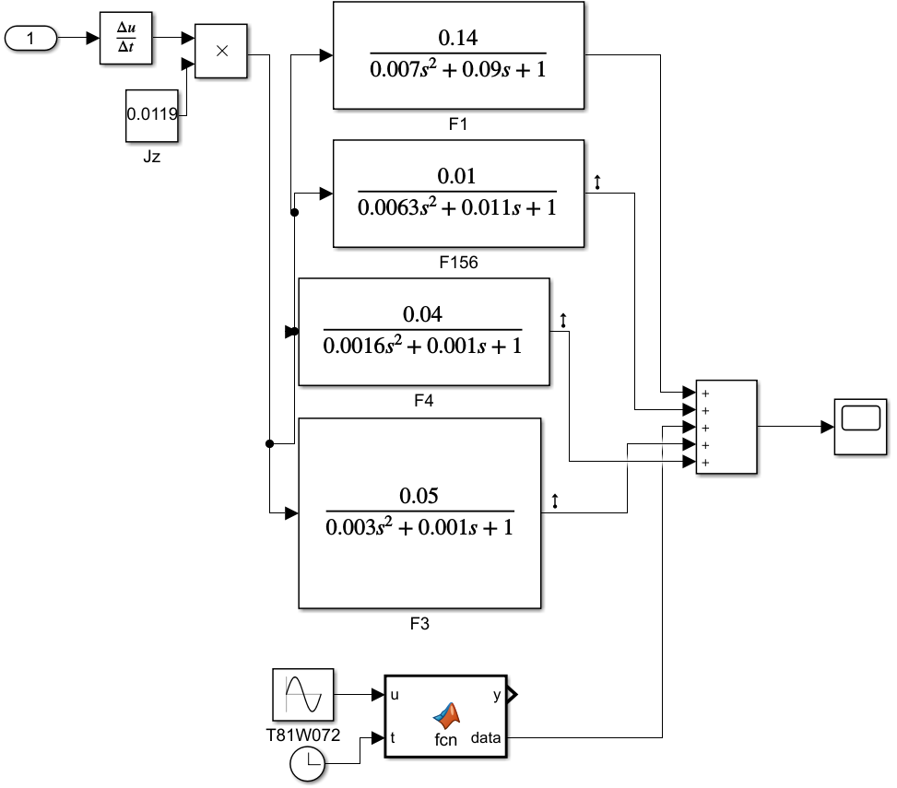

На выходе получим момент на основание.

Выходная величина равна сумме колебаний каждого звена и постоянного синусоидального колебания с частотой 5 Гц, вызванного кинематической погрешностью двигателя

На выходе получим момент на основание.

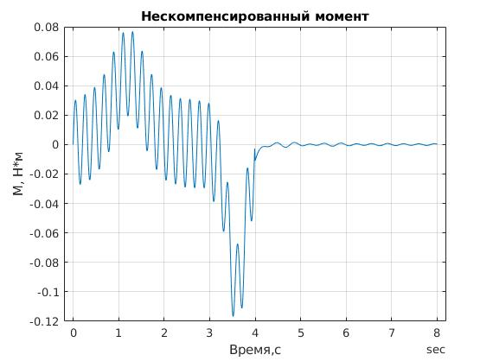

Спектр данного сигнала представлен на рисунке …

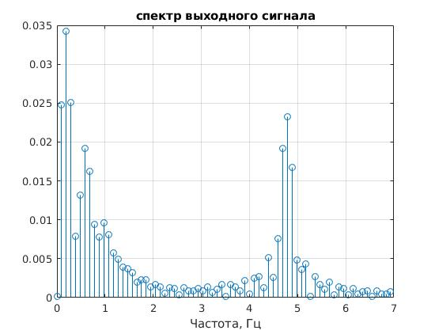

Колебания с частотой 5 Гц не будут оказывать влияния на основания КА, поэтому их можно не учитывать, в таком случае остаточный момент будет таким:

